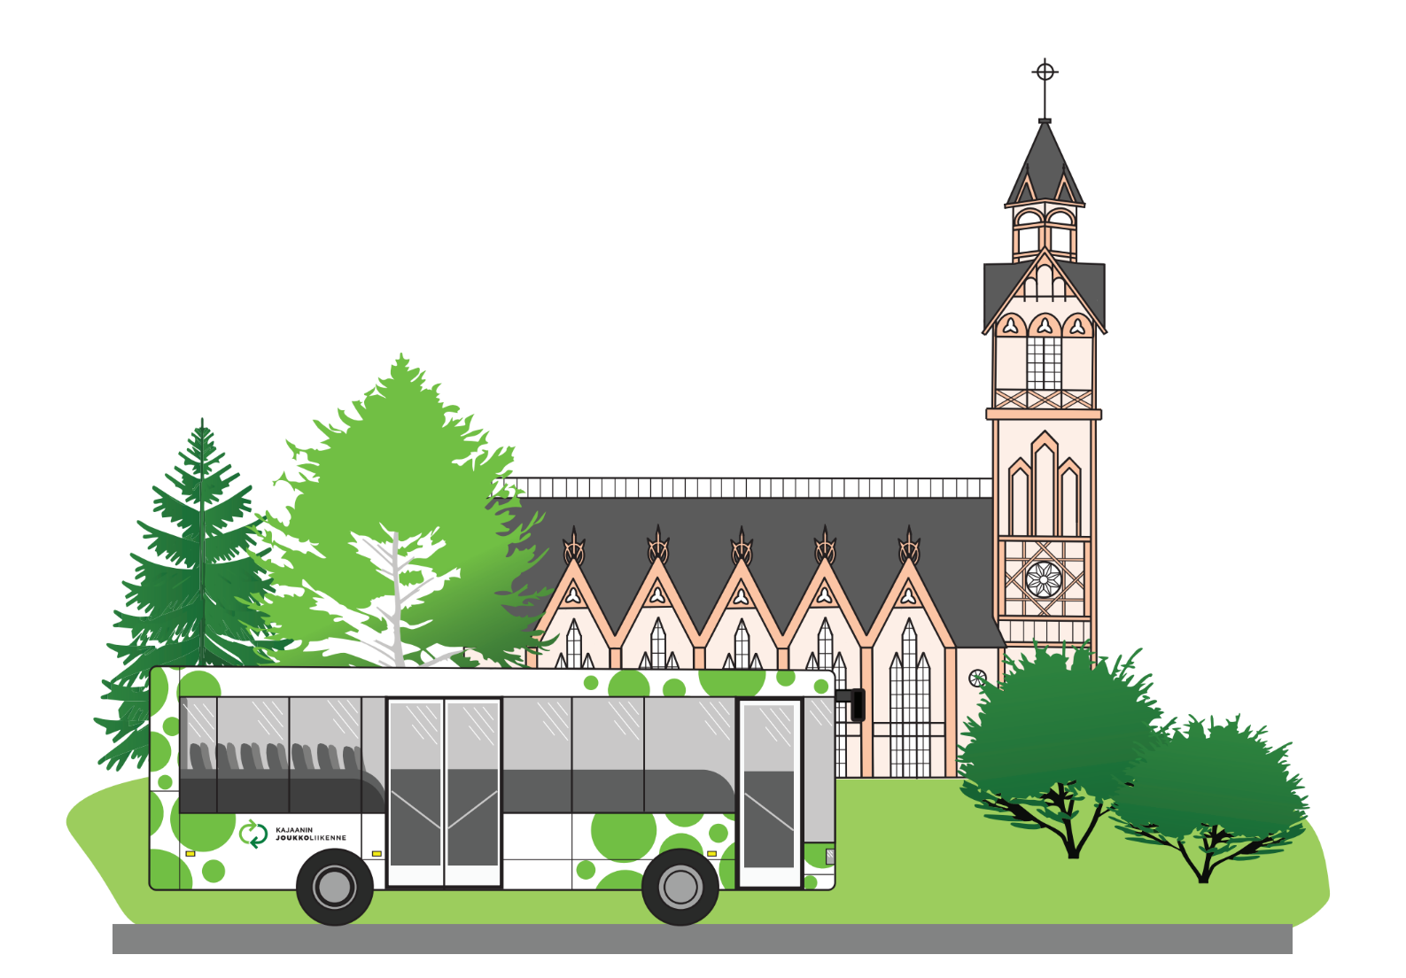
Kajaanin joukkoliikenteen yhdistelmäraportti vuosi 2023

2022

Sisällys
0
EU:N PALVELUSOPIMUSASETUKSEN 7 ARTIKLAN 1. KOHDAN MUKAINEN KAJAANIN JOUKKOLIIKENTEEN YHDISTELMÄRAPORTTI VUODESTA 2020 2
ESIPUHE 2
KAJAANIN JOUKKOLIIKENTEEN RAHOITUS 3
KAJAANIN JULKISEN LIIKENTEEN LIIKENTEENHARJOITTAJAT 3
KAJAANIN JULKISEN LIIKENTEEN KILPAILUTUS JA SOPIMUKSET 3
Kajaanin joukkoliikenteen linjojen 1-12 koskeva liikennöinti 3
Kajaanin joukkoliikenteen linjat 13-16 4
Kajaanin palveluliikenne 4
HINNOITTELU 4

EU:N PALVELUSOPIMUSASETUKSEN 7 ARTIKLAN 1. KOHDAN MUKAINEN KAJAANIN JOUKKOLIIKENTEEN YHDISTELMÄRAPORTTI VUODESTA 2023

Euroopan parlamentin ja neuvoston asetus (EY) N:o 1370/2007, annettu 23. päivänä lokakuuta 2007, rautateiden ja maanteiden julkisista henkilöliikennepalveluista sekä neuvoston asetusten (ETY) N:o 1191/69 ja (ETY) N:o 1107/70 kumoamisesta.

ESIPUHE
Joukkoliikenteen toimivaltaisen viranomaisen on julkaistava kerran vuodessa yhdistelmäraportti, jossa selostetaan sen toimivalta-alueen joukkoliikenteen palveluja koskevat olennaiset asiat. Kajaanin on tieliikennelaissa määritelty joukkoliikenteen toimivaltainen viranomainen, joka vastaa alueensa sisäisen joukkoliikenteen järjestämisestä. Kainuun muiden kuntien joukkoliikenteen toimivaltainen viranomainen on Pohjois-Pohjanmaan Ely-keskusta. Ely-keskuksen hankkimaa liikennettä ajetaan Kajaanin kautta muihin kuntiin. Tämä yhdistelmäraportti, koskee Kajaanin joukkoliikenteen vuotta 2023. Kajaanin toimivalta-alueeseen ei kuulu raideliikennettä. Kajaanissa on 36 597 asukasta (30.6.2020) ja kunnan pinta-ala on 2264,11 km2. Väestöntiheys 21 as/km2.
Kajaanin joukkoliikenteen hankintoihin käytettiin vuonna 2023 2 495 281€ ja lipputuloja kertyi 533 183 € (0% alv).

Kuva 1. Kajaanin toimivalta-alue (Kajaanin karttapalvelu)
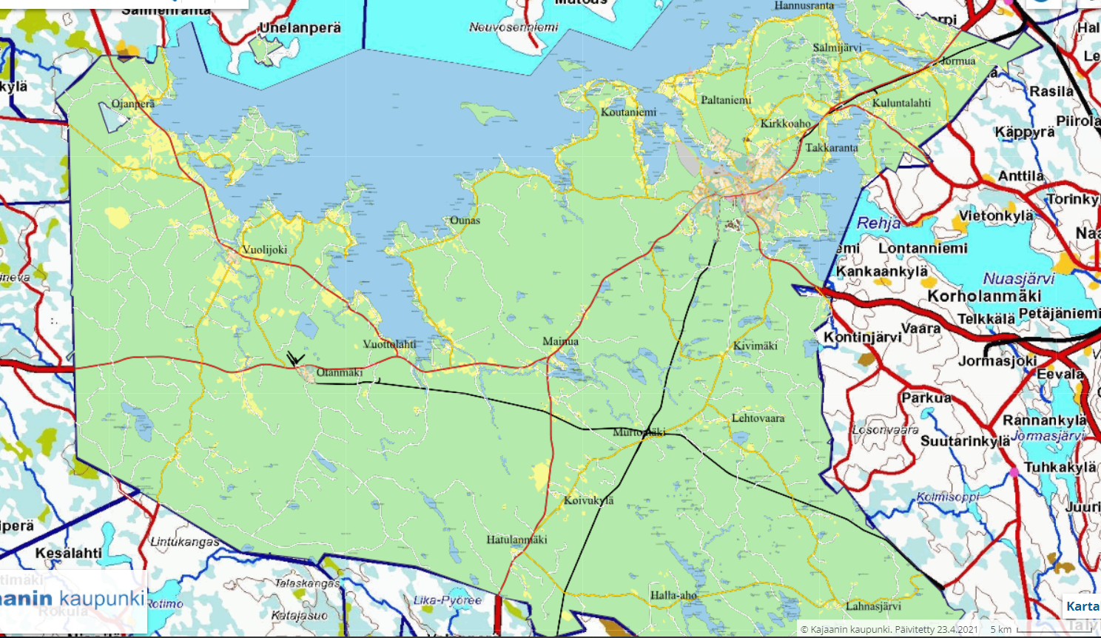

KAJAANIN JOUKKOLIIKENTEEN RAHOITUS
Kajaanin joukkoliikenteen rajoitus koostuu Kajaanin kaupungin talousarviossa esitettyyn rahoitukseen. Asiakkailta kerättäviin lipputuloihin sekä Pohjois-Pohjamaan ELY-keskuksen myöntämään joukkoliikenteen valtionavustukseen. Vuonna 2023 valtioavustusta liikenteen hankintoihin saatiin 358 420,77 €.

KAJAANIN JULKISEN LIIKENTEEN LIIKENTEENHARJOITTAJAT
Kajaanin joukkoliikennettä liikennöidään linjoilla 1-16 sekä Kajaanin taajama-alueella liikennöi palveluliikenne. Linja 1-7 ajetaan taajama-alueella matalalattiakalustolla. Linjat 11-16 liikennöivät maaseutumaisemmassa ympäristössä. Palveluliikenne Pikku-Pete liikennöi 5 kilometrin säteellä Kajaanin keskusta ja sitä liikennöidään esteettömällä ”pikkubussilla”. Kajaanissa käytössä lippu- ja maksujärjestelmä Waltti. Kajaanin joukkoliikenteen liikennöintiä hoitavatVekka Group sekä Tilausliikenne Kuvaja Oy.

KAJAANIN JULKISEN LIIKENTEEN KILPAILUTUS JA SOPIMUKSET
Kajaanin joukkoliikenteen kilpailutus toteutettiin alkuvuonna 2022. Sopimukset tulivat voimaan kesäkuussa 2022.

Kajaanin joukkoliikenteen linjat 1-16
Tarjouskilpailun perusteella tehty sopimus. Liikennöinti tapahtuu bruttomallilla. Sopimuskausi 2012-2025 (1+1 optiovuotta). Liikennöintiä on hoitanut alkaen 6.6.2022 Vekka Group Oy.
Vuosikustannus 2 452 730,85€

Kajaanin palveluliikenne
Tarjouskilpailun perusteella tehty sopimus. Liikennöinti tapahtuu bruttomallilla. Vuosikustannus 43 000€
Liikennettä hoitaa Tilausliikenne Kuvaja Oy.

HINNOITTELU
Kajaanin joukkoliikenteessä on käytössä lippu- maksujärjestelmänä Waltti. Kajaanin joukkoliikenteen lippujen hinnoittelu perustuu matkustusvyöhykkeisiin (A-E).
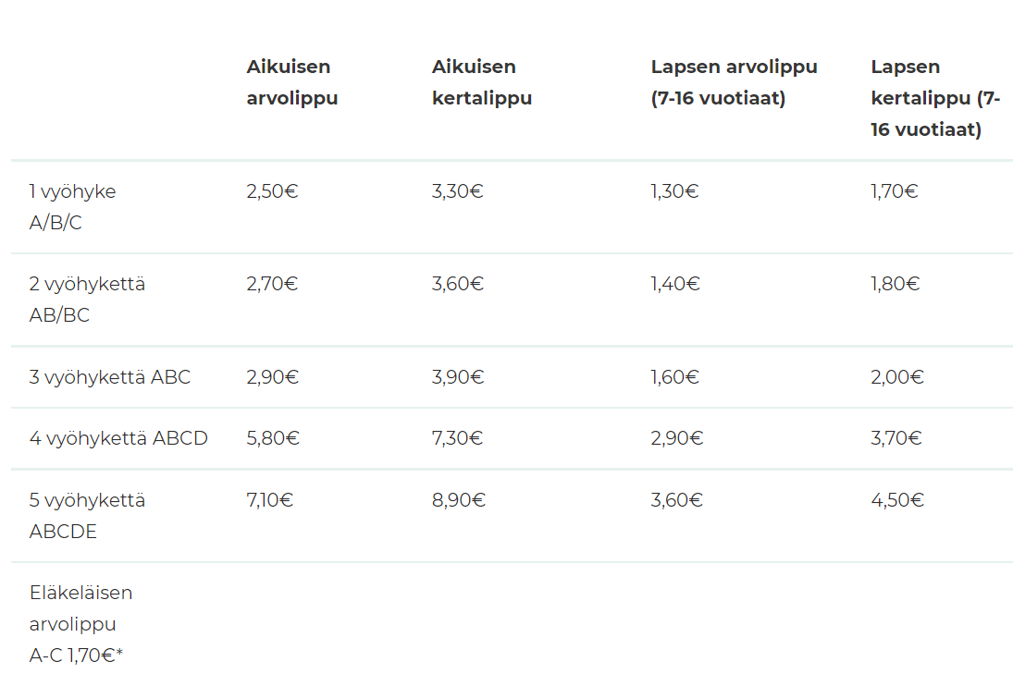

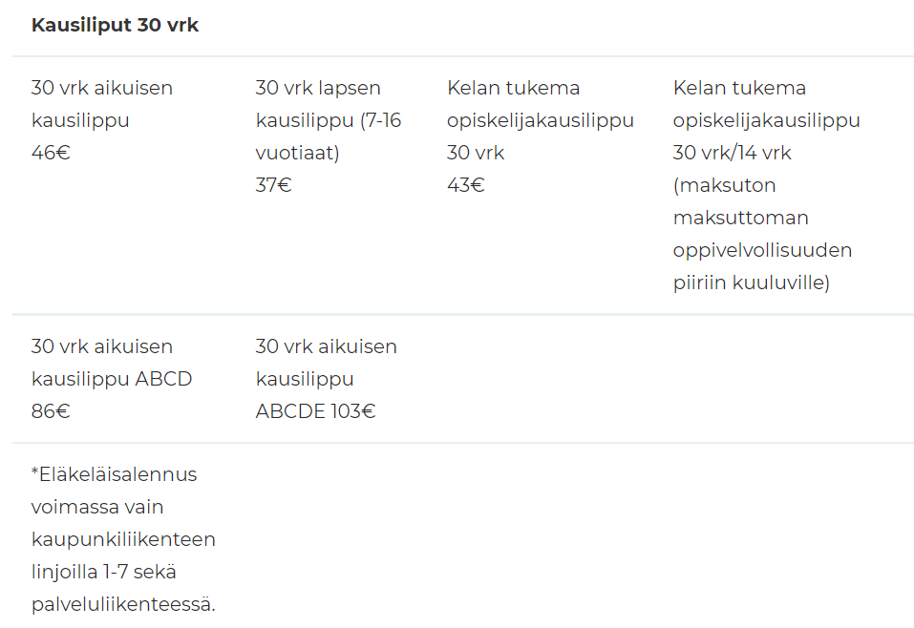
Lähde: www.kajaaninjoukkoliikenne.fi

